PUKÖ  DÖNGÜSÜ | SORUMLU | İŞ AKIŞI | FAALİYET/AÇIKLAMA | DOKÜMAN / KAYIT
Planlama | İlgili Fakülte ya da Birim Sorumlusu | 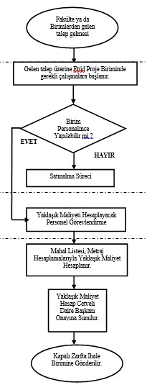 | Fakülte ya da Birimlerden ihtiyaç talebi yazısı gelir.
Uygulama, Kontrol Etme | Proje Etüd Birimi |  | Etüd Proje Biriminden çizimleri tamamlanan uygulama projeleri ve işe ait teknik şartnameler düzenlenir  Çizimleri tamamlanmış projelerin birim personelince yaklaşık maliyetlerinin hesaplanıp hesaplanmayacağı tespit edilir. Birim personelince yapılamazsa satın alma süreci başlatılmak üzere Daire Başkanına sevk edilir.
Uygulama, Kontrol Etme | Y.İ.T.D.B. |  | Daire Başkanı tarafından ilgili personeli görevlendirmek üzere Etüd-Proje Birimine sevk edilir.
Uygulama, Kontrol Etme | Proje Etüt Birimi |  | Yaklaşık maliyeti hazırlayan personel tarafından imzalanıp onaylanmak üzere daire başkanına gönderilir. Daire Başkanı İhale Takip ve İnceleme Birimine gönderir ve ihale süreci başlaması için iş sonlandırılır. | Yapım işleri İhaleleri Uygulama Yönetmeliği

